一．Maxkey操作
- 录入下图中的地址，进行登录统一认证授权中心：
管理后端：https://192.188.148.86:8443/maxkey-mgt/
认证中心：https://192.188.148.86:8443/maxkey/

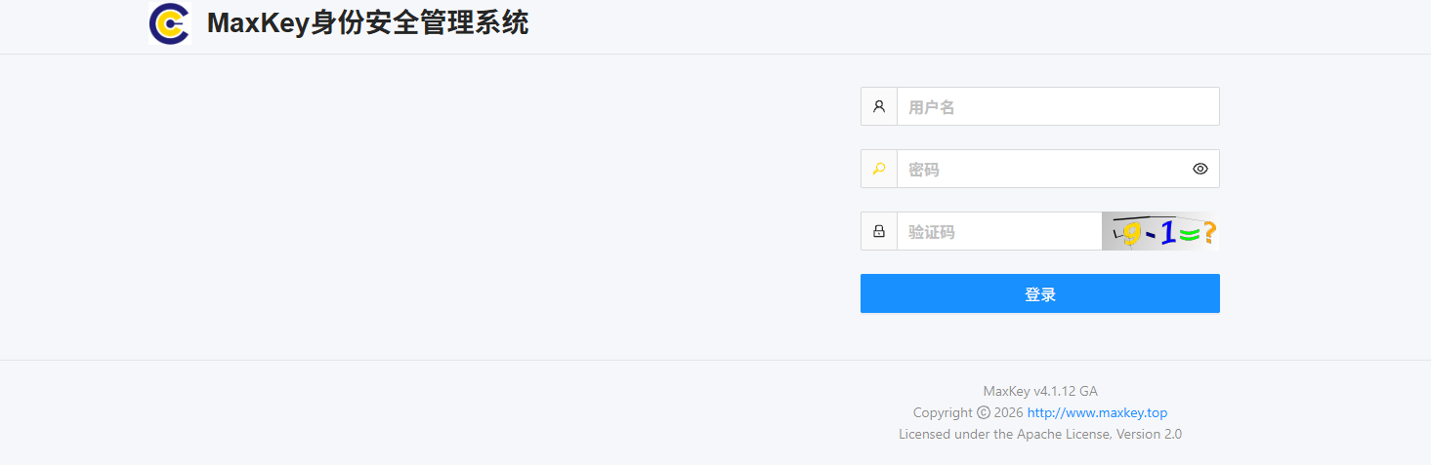
用户名：admin
密码：maxkey

- 建立应用
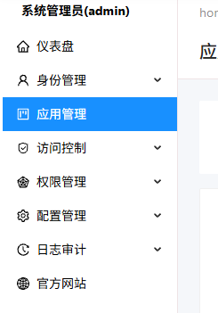
添写详细信息：
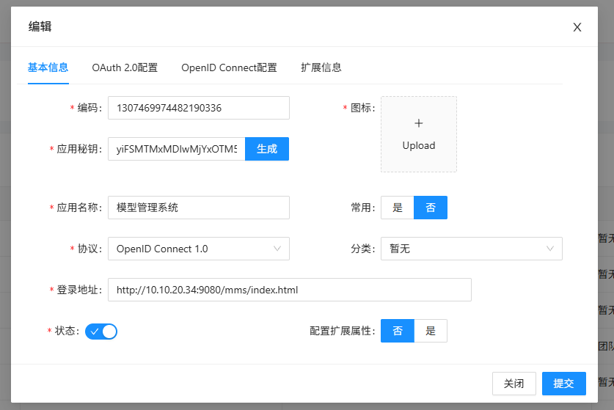
- 按照顺序建立组织，用户，用户组，用户组成员：

3.1建立组织
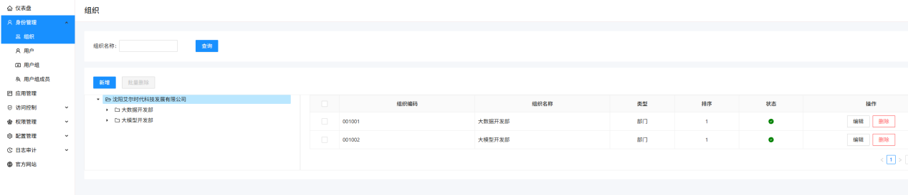
3.2建立用户
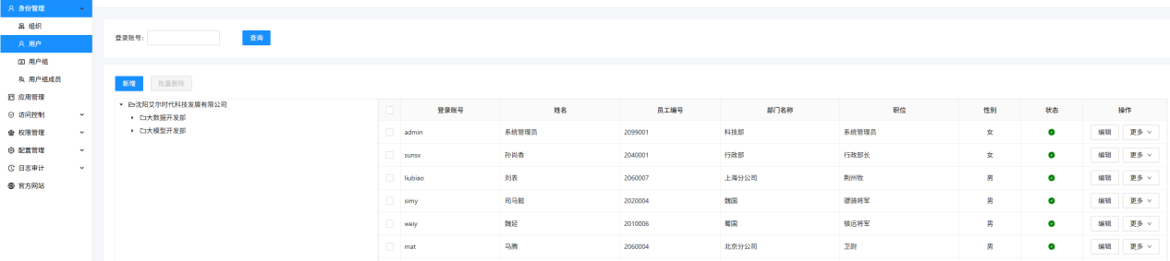
3.3建立用户组
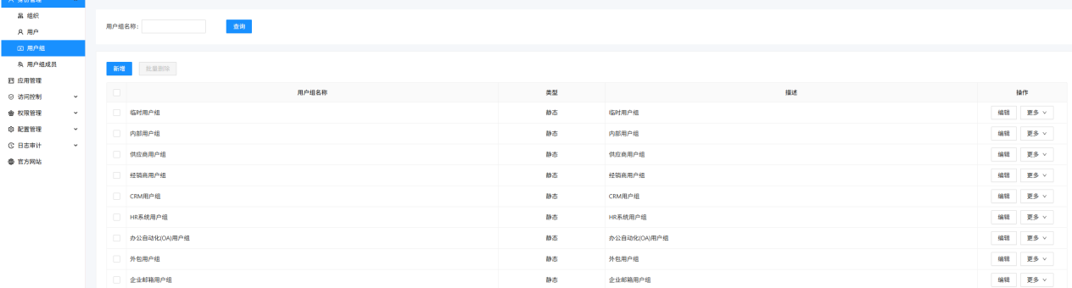
3.4建立用户组成员
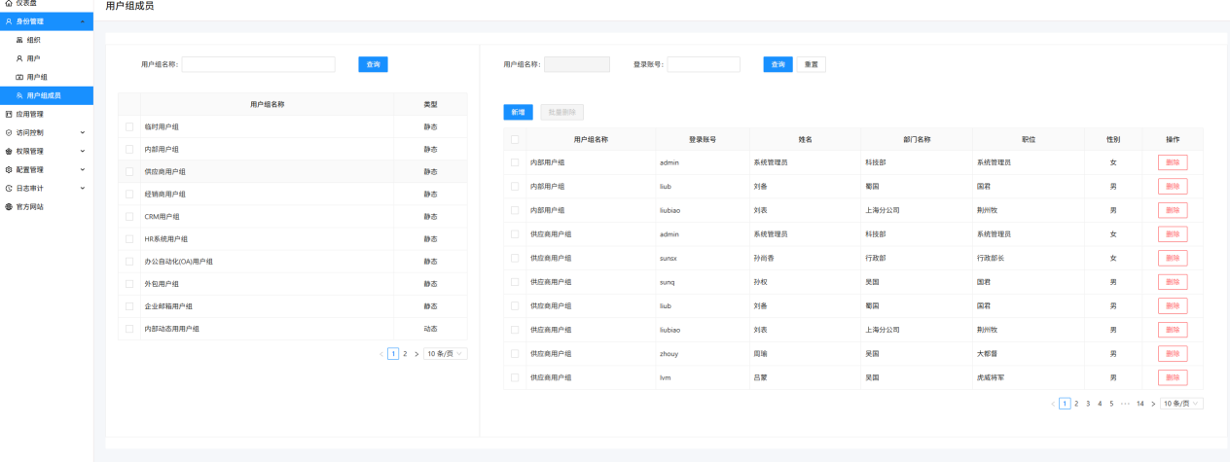
- 访问控制，主要控制用户组访问哪个应用
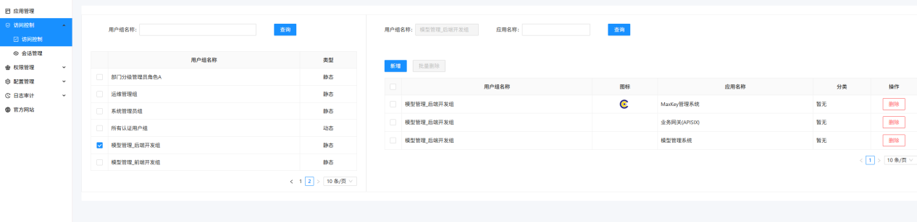
- 权限管理
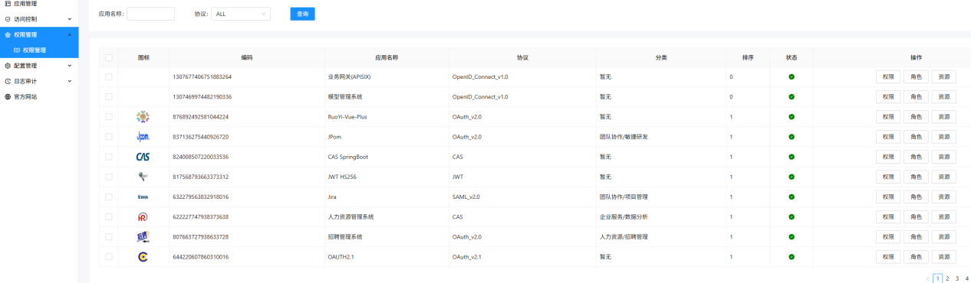
点击操作下面的角色按钮，建立角色信息：
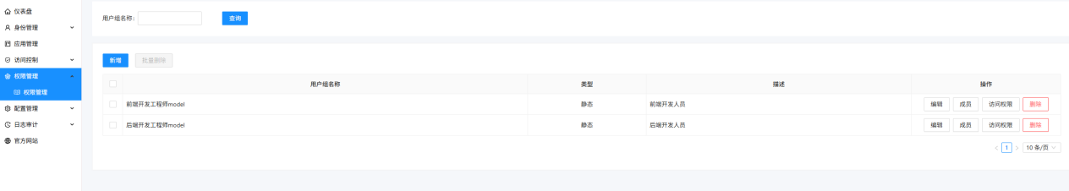
点击成员按钮，访问权限按钮，设置成员和访问权限。

- Pipsix操作
登录pipsix操作界面
图形控制台： http://192.188.148.86:9180/ui/
（Key：edd1c9f034335f136f87ad84b625c8f1 ）

- 添加上游：
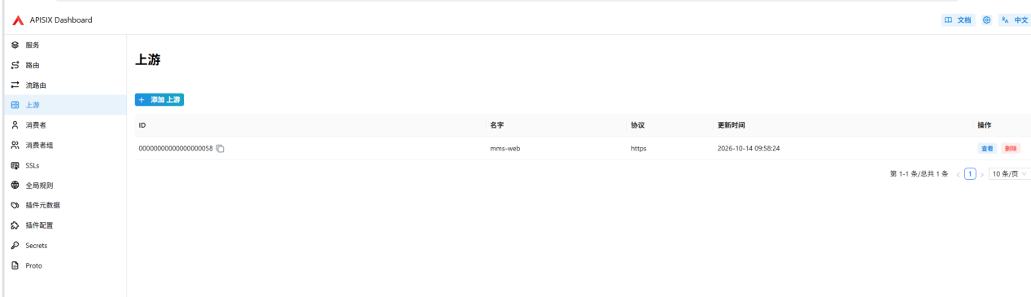
注意业务节点的地址和端口：
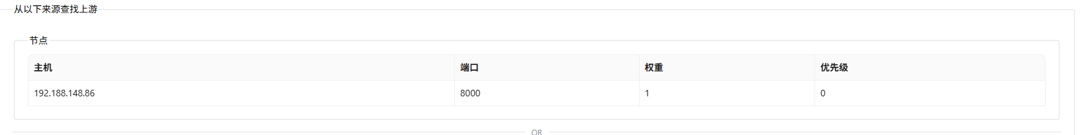

- 添加路由
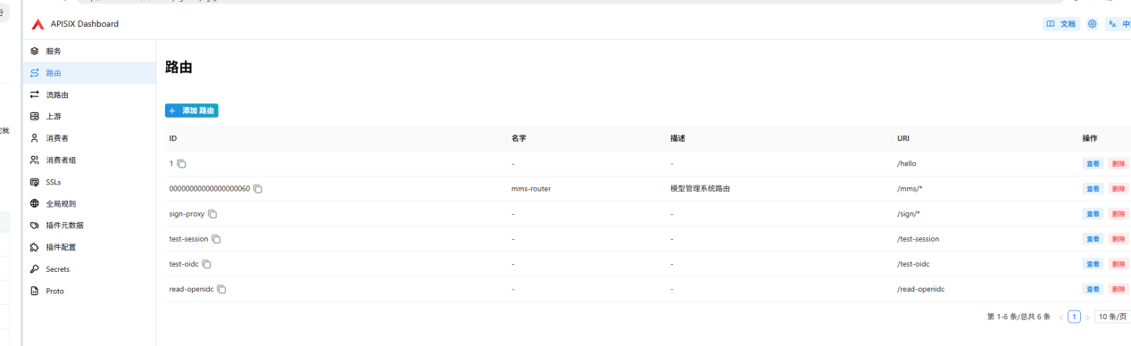
注意一下信息：
路由匹配规则
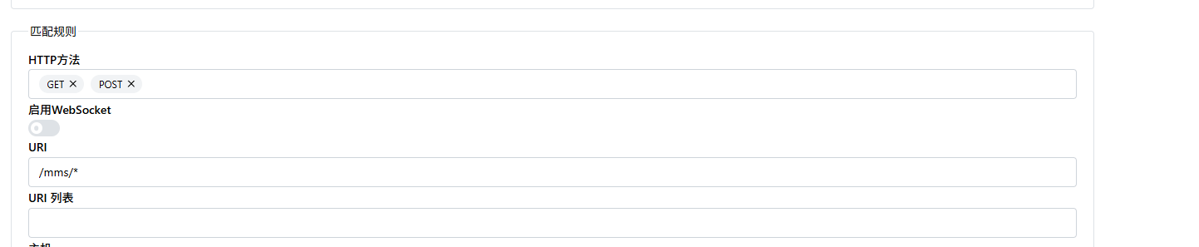

上游信息
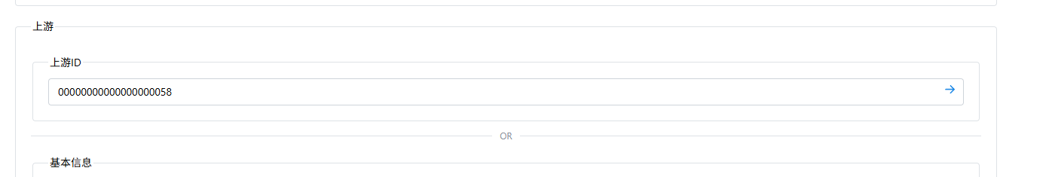

负载信息：
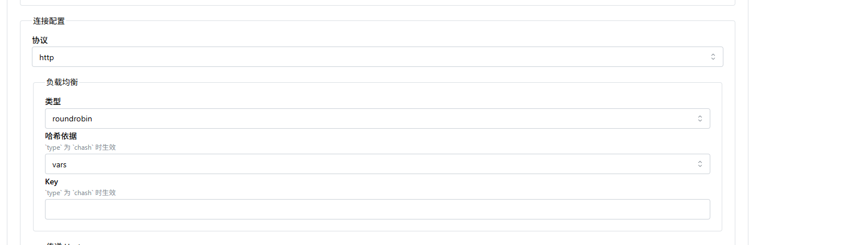
添加插件：
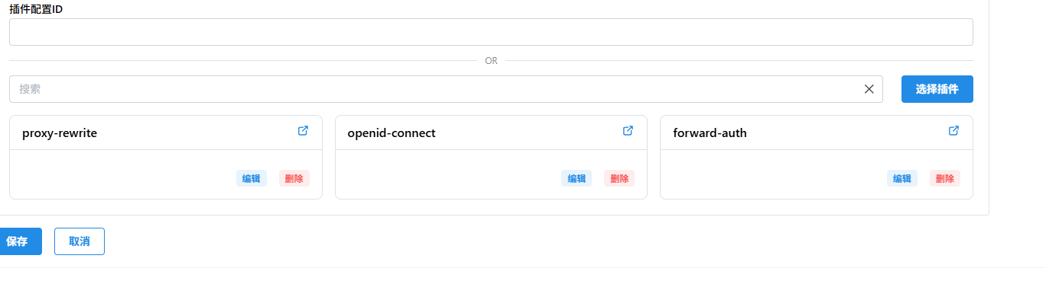
插件配置参照已经配置好的路由

三：建立应用程序匹配路由，下面的信息页面，接口等
/mms/getUserInfo
/mms/index.html

访问全路径的url: https://10.10.20.122:8000/mms/index.html
测试，就能实现统一认证授权登录

